**广东碧桂园职业学院“两学一做”学习教育**

**暨“不忘初心、牢记使命”主题教育**

**简 报**

**(第51期) 2019年10月10日**

**教书育人守初心 立德树人担使命**

——我院举行党委中心组主题教育集中学习会暨支部书记学习培训会

10月10日，我院举行党委中心组主题教育集中学习会暨支部书记学习培训会，专题学习习近平总书记关于“不忘初心、牢记使命”重要论述，并如何开展“不忘初心、牢记使命”主题教育对党支部书记、副书记进行培训。学院党委副书记、纪委书记何锐连主持会议，学院党委委员，纪委委员，各支部书记和副书记、思政部主任、团委书记参加会议。

学院党委副书记、纪委书记何锐连作主题发言，带领与会同志原汁原味学习了习近平总书记关于“不忘初心、牢记使命”的重要论述文章《党必须勇于自我革命》。

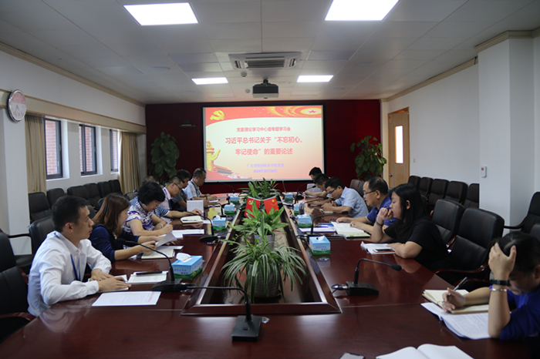

与会同志原汁原味学习了习近平总书记的重要论述文章

习近平总书记指出，今天我们开展“不忘初心、牢记使命”主题教育，就是新的历史条件下进行的党的自我革命。

习近平总书记强调，如何永葆先进性和纯洁性、永葆青春活力，如何永远得到人民拥护和支持，如何实现长期执政，是我们必须回答好、解决好的一个根本性问题。

习近平总书记强调，“党的初心和使命是党的性质宗旨、理想信念、奋斗目标的集中体现，越是长期执政，越不能忘记党的初心使命，越不能丧失自我革命精神”。这对于我们深刻认识党的自我革命的重要性、深刻认识做到不忘初心、牢记使命必须有强烈的自我革命精神，具有十分重要的意义。

勇于自我革命是由中国共产党自身性质所决定的独特优势。回顾其奋斗历程，中国共产党能够在各种政治力量的较量中脱颖而出，从一个小党成为一个拥有9000多万党员的世界大党，并且稳定执政70年，绝非偶然，而是有其深层次的内在原因。其中一个重要原因，就是具有自我净化、自我完善、自我革新、自我提高的能力，敢于“拿起手术刀”来革除自身的病症、解决自身的问题。

打铁还需自身硬。任党的十八大以来，以习近平同志为核心的党中央作出全面从严治党的战略部署，采取有力措施，以坚定的决心、顽强的意志坚持全面从严治党，把党的政治建设摆在首位，坚持强基固本，坚持正风肃纪、严惩腐败，以党的伟大自我革命推动伟大社会革命。

针对如何开展“不忘初心、牢记使命”主题教育，学院党委副书记、纪委书记何锐连提了几点要求。一是党员干部要带头学习，推动主题教育抓落实、见行动、见成效，围绕“守初心、担使命、找差距、抓落实”要求并结合学院工作实际开展主题教育，以“教书育人守初心，立德树人担使命”为主题，一手抓学习，提高认识，一手抓检视问题，推动整改，在教书育人上下功夫，在立德树人上下功夫，提升领导干部的执行力，提升党员的战斗力。二是各支部要开展好“五个一”活动：党支部书记进行1次轮训，党支部书记要讲1次专题党课，或者向所在支部党员报告一次个人学习体会，参加1次志愿服务，办1件实事好事。要结合“两学一做”学习教育常态化制度化，依托“三会一课”、主题党日等开展好主题教育，不断增强党支部的组织力、战斗力、号召力，以更加坚定的信心、更加昂扬的斗志全力投身学校各项工作中，努力把党组织建设成为推动学院改革发展的坚强战斗堡垒。

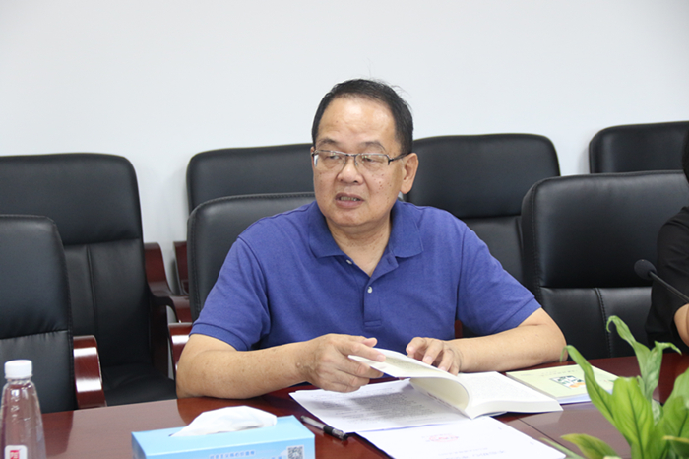

何锐连副书记就学院如何开展主题教育提出要求